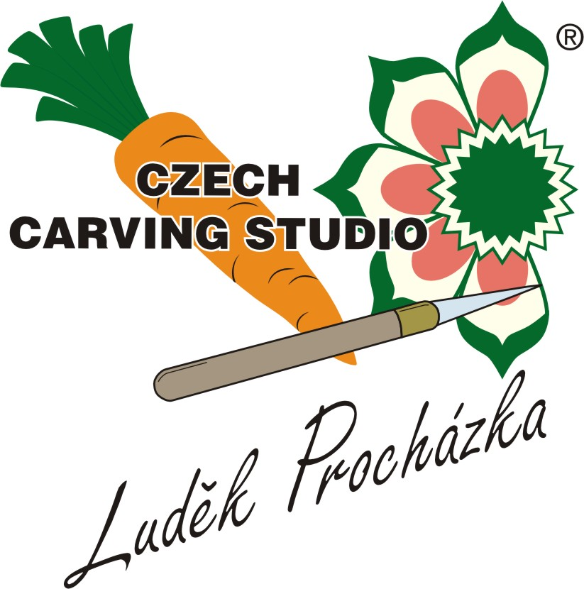
CZECH CARVING STUDIO s.r.o.
K Pazderně 2024, 256 01 Benešov
Czech Republic
tel. +420 777 024 048
e-mail:info@carving-studio.eu
www.carving-studio.eu
IČ 27138828, DIČ CZ 27138828

Tisková zpráva z carvingové soutěže – DÝŇOVÝ ŠAMPIONÁT 2015

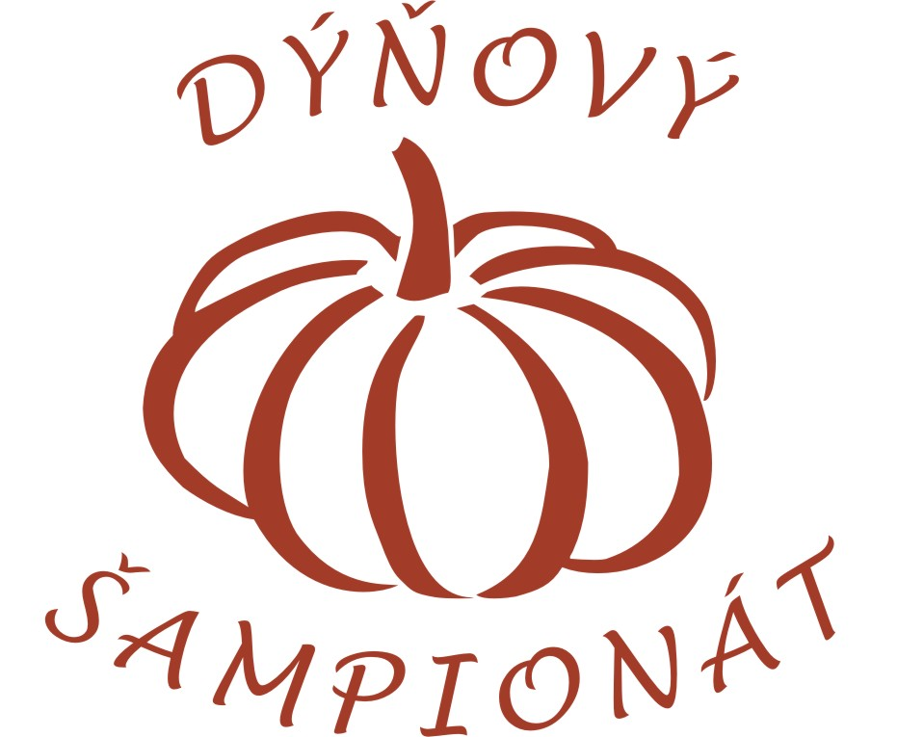Vyrovnané řezbářské klání rozhodla pestrost stylů

Pro řezbáře je podzimním favoritem mezi surovinami jasně dýně. 12.listopadu se sjeli příznivci zeleninového carvingu do Českých Budějovic, kde se konal další ročník soutěže s názvem „DÝŇOVÝ ŠAMPIONÁT“. Akce se konala v rámci Gastrofestu.

Už podle přihlášek bylo jasné, že půjde o velmi zajímavé klání. Mezi přihlášenými byli vítězové několika soutěží v čele s Eliškou Vostalovou, Vojtěchem Petrželou /vítěz Melounového Šampionátu/ a nechyběl vítěz posledního ročníku Radek Vrána. Do pořadí vpředu mohla zasáhnout i Zdeňka Sedlaříková, Radka Horká, Pavel Švestka. Dvě přihlášky z Polska od řezbářů, pro které je carving profesí, vše ještě umocnily. Pawel Sztenderski /vítěz Melounového Šampionátu 2012/ a jeho kolegyně Dominika Sadowská nebyli bez šancí.

Zveřejněná startovní listina mohla být i dalším důvodem, že mnohé dýňové kompozice jasně předčily práce z Gastro Hradec. Každý chtěl ukázat to nejlepší. Nelehkou úlohu měla komise. V kat. B „předem připravené dýně“ bylo nezvykle šest výrobků ve zlatém pásmu. Každému trochu něco chybělo k jasnému odskočení od dalších, přesto ani jedna z uvedených prací by nemusela být bez šancí na medaili na světové kuchařské výstavě. Je vidět, že přípravy na olympiádu 2016 jsou u mnohých v plném proudu.

Kat. A v časovém limitu zvládla i díky pestrosti práce Eliška Vostalová. Kat. B /předem připravená dýně/ a kat. C /strašidelná/ vyhrál Pawel Sztenderski. Do celkového pořadí se započítávaly kat. A a B.
V kat. D začínacích řezbářů zvítězil Ondřej Juráš z Poličky před Petrou Provazníkovou a Janem Fiebingerem z Trutnova.
Celkovým vítězem nebo spíše vítězkou se stala Eliška Vostalová před Vojtěchem Petrželou. Za nimi skončilo polské duo.

Odbornou komisi tvořili - Miloš Turek, Ladislav Pakosta, Marie Paprstkářová. Soutěž moderoval Michal Malý z ČR Vysočina.

Soutěž organizovala firma Czech Carving Studio s.r.o. ve spolupráci s gastronomickou agenturou Vladimíra Tůmy (pořadatel Gastrofestu). Spolugarantem byl Czech-Slovak Carving Team. Hlavním partnerem byla firma ČEROZFRUCHT s.r.o., dalším partnerem GASTROJOBS.CZ.

Luděk Procházka
odborný garant soutěže
CZECH CARVING STUDIO

ABSOLUTNÍ POŘADÍ
součet kat. A a B
poř. | A+B | A | B | jméno | organ.
1. | 193 | 97 | 96 | Vostalová Eliška | CSCT , Trnava
2. | 183 | 88 | 95 | Petržela Vojtěch | CSCT, SOŠ a SOU Polička
3. | 178 | 81 | 97 | Sadowská Dominika | Polsko
4. | 177 | 79 | 98 | Sztenderski Paweł | Polsko
5. | 173 | 80 | 93 | Sedlaříková Zdeňka | ISŠ COP a JZ s právem SJZ, Valaš. Meziříčí

kat. | A
poř. | body | med. |  |  |  | číslo |  |  |  | jméno |  |  |  | organ.
1. | 96,67 | Z |  |  |  | 6 |  |  |  | Vostalová Eliška |  |  |  | CSCT , Trnava
2. | 87,67 | Z |  |  |  | 11 |  |  |  | Petržela Vojtěch |  |  |  | CSCT, SOŠ a SOU Polička
3. | 81 | Z |  |  |  | 8 |  |  |  | Sadowská Dominika |  |  |  | Polsko
kat. | B
poř. | body | med. |  |  | číslo |  |  |  | jméno |  |  |  | organ.
1. | 98 | Z |  |  | 10 |  |  |  | Sztenderski Paweł |  |  |  | Polsko
2. | 97 | Z |  |  | 11 |  |  |  | Sadowská Dominika |  |  |  | Polsko
3. | 96 | Z |  |  | 9 |  |  |  | Vostalová Eliška |  |  |  | CSCT, Trnava
kat. | C
poř. | body | med. |  | číslo |  |  |  | jméno |  |  |  | organ.
1. | 90 | Z |  | 6 |  |  |  | Sztenderski Paweł |  |  |  | Polsko
2. | 89 | Z |  | 3 |  |  |  | Horká Radka |  |  |  | Topolná
3. | 77 | S |  | 2 |  |  |  | Švestka Pavel |  |  |  | Wellness Hotel Vista **** Dolní Morava
kat. | D
poř. | body | med. | číslo |  |  |  | jméno |  |  |  | organ.
1. | 96,67 | Z | 14 |  |  |  | Juráš Ondřej |  |  |  | SOŠ a SOU Polička
2. | 95,33 | Z | 8 |  |  |  | Provazníková Petra |  |  |  | ISŠ Slaný
3. | 93 | Z | 1 |  |  |  | Fiebinger Jan |  |  |  | Trutnov

